 | Universidade Estadual de Londrina  Centro de Educação, Comunicação e Artes  Departamento de Educação  Programa de Pós-Graduação em Educação | 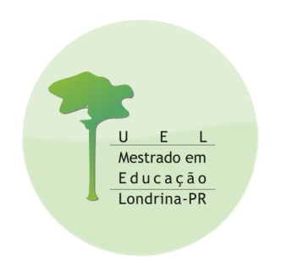
Plano de trabalho, conforme item 1.1. “K” deste edital)
Formulário para oferta de disciplina ou tópico especial disponível no endereço: http://www.uel.br/pos/mestredu/index.php/formularios
Disciplina
Código
Carga Horária
Docente(s) Responsável(is)

EMENTA
OBJETIVOS
CONTEÚDOS
PROCEDIMENTOS
AVALIAÇÃO
BIBLIOGRAFIA

